Museumsöffnung der „Kaufbeurer Museumslandschaften“
am Internationalen Museumstag 2021

Am Sonntag, den 16.05.2021, laden die Kaufbeurer Museumslandschaften zum Internationalen Museumstag ein mit dem Motto „Museen mit Freude entdecken“. Sofern es die Inzidenzwerte zulassen – Voraussetzung sind fünf Tage in Folge Werte unter 100 – werden die Mehrzahl der Kaufbeurer Museen und Ausstellungshäuser die Türen bei freiem Eintritt und mit Terminvereinbarung öffnen. Alle teilnehmenden Häuser haben für Ihre Einrichtungen ein Hygienekonzept nach den geltenden Regeln erstellt. Führungen müssen in der momentanen Situation leider entfallen. Parallel bieten einige der Häuser auch digitale Einblicke in die Ausstellungen an, die unabhängig von der Öffnung der Häuser zum Entdecken einladen.

Stadtmuseum Kaufbeuren
Wunschkonzert. Kaufbeurer Lieblingsstücke aus dem Museumsdepot.

Bei Öffnung
Das Stadtmuseum zeigt derzeit die Sonderausstellung „Wunschkonzert. Kaufbeurer Lieblingsstücke aus dem Museumsdepot“. Der Besuch ist bei freiem Eintritt möglich. Ein Mitmach-Heft für Kinder lädt zum spielerischen Entdecken ein. Für kleine Museumsbesucher gibt es zudem eine kostenfreie „Wundertüte“, die bei schönem Wetter im Museumshof zum selbständigen Kreativ-Sein einlädt. Alternativ kann die Wundertüte mit nach Hause genommen werden.

Zusätzliche digitale Einblicke / bei Schließung
Speziell für den Internationalen Museumstag 2021 hat das Stadtmuseum eine Reihe von Filmclips aufgenommen, in denen die Ausstellungsbegleiter*innen des Hauses besondere Objekte aus der Dauerausstellung vorstellen. Zusätzliche digitale Einblicke in die aktuelle Sonderausstellung sowie zu anderen Themen aus dem Stadtmuseum finden sich auf dem museumseigenen Youtube-Kanal sowie auf Instagram und Facebook. Kinder und Familien sind eingeladen, kostenlose „Wundertüten“ mit verschiedenen Kleinigkeiten zum Kreativ-Sein vor der Museumstür abzuholen. Weitere Informationen unter www.stadtmuseum-kaufbeuren.de.

Kunsthaus Kaufbeuren
RUPPRECHT GEIGER | SHANNON FINLEY - Licht ▪ Farbe ▪ Raum

Bei Öffnung
Die Ausstellung „RUPPRECHT GEIGER | SHANNON FINLEY - Licht ▪ Farbe ▪ Raum“ im Kunsthaus Kaufbeuren zeigt die Werke zweier abstrakter Maler, die unterschiedlichen Generationen angehören, deren Schaffen jedoch auf vielfältige Weise miteinander verbunden ist. Das zentrale Element ist Farbe in all ihren Erscheinungsformen. Gezeigt werden Werke aus allen Schaffensphasen Rupprecht Geigers (1908-2009) sowie Gemälde des kanadischen Künstlers Shannon Finley (1974 geboren) aus den letzten zehn Jahren.

Zusätzliche digitale Einblicke / bei Schließung
Als Ergänzung zum Ausstellungsbesuch stellt das Kunsthaus zwei Filme vor: Zunächst wird während eines gefilmten Ausstellungsrundgangs das Schaffen der beiden Künstler beleuchtet. In einem weiteren Filmbeitrag wird das Thema ‚Synästhesie‘, das sinnliche Zusammenspiel von Farbe und Musik, in den Mittelpunkt gestellt. Dazu spielt die bekannte Violinistin Rebekka Hartmann vor ausgewählten Werken der Ausstellung auf ihrer Stradivari-Geige. Die Filme können jeweils auf der Kunsthaus-Website www.kunsthaus-kaufbeuren.de und auf Youtube angeschaut werden.

Kunstschule Querkunst
Workshop „Licht-Farbe-Raum“

Bei Öffnung
Die Kunstschule Querkunst lädt von 14.00 – 16.30 Uhr zum Kreativworkshop „Die Magie der Farben“ ein (ab 6 Jahren, 5 €). Nach einem kurzen Besuch der Ausstellung „Licht-Farbe-Raum“ im Kunsthaus Kaufbeuren erforschen die Kinder die Magie der Farben bei querKUNST. Die Teilnehmer gestalten Bilder in Komplementärfarben und erleben das spannende Gegen- und Miteinander der Farben. Sie lernen dabei, die Sprache der Farbe kraftvoll einzusetzen und befassen sich spielerisch sowie experimentell mit Farbtheorie.

Bei Schließung: Digitaler Workshop
Falls das Kunsthaus geschlossen hat, wird der Workshop digital über Zoom durchgeführt, und die Kinder erhalten ein „Kunst-Care-Paket“. Weitere Informationen unter www.querkunst-kaufbeuren.de.

Erlebnisausstellung der Gablonzer Industrie
HIGHLIGHS der 80er

Bei Öffnung
Das Haus der Gablonzer Industrie öffnet von 14:00 bis 17:00 Uhr bei freiem Eintritt. Die Erlebnisausstellung zeigt Schmuck und mehr aus den Werkstätten der Gablonzer Industrie. In der Sonderausstellung „HIGHLIGHTS DER 80er“ können Besucher mit Kultobjekten, knalliger Mode und grellem Schmuck in ein faszinierendes Jahrzehnt eintauchen. Die Graveurin Anne Menzel bietet einen Blick hinter die Kulissen ihrer Schmuckwerkstatt. Zum Atelierbesuch laden die Malerin Brigitte Wolf und Photorazzi Studios ein.

Zusätzliche digitale Einblicke / bei Schließung
Auf der Website gibt eine Bildergalerie Einblicke in die Sonderausstellung. Weitere Informationen unter www.erlebnisausstellung.info.

Feuerwehrmuseum Kaufbeuren-Ostallgäu e.V.
50 Jahre Eisenbahnunglück in Aitrang

Bei Öffnung
Von 11–17 Uhr kann erstmals die neue Sonderausstellung zum 50. Jahrestags des Eisenbahnunglücks in Aitrang besucht werden. Der Eintritt ist regulär zu entrichten. In Zusammenarbeit mit den Eisenbahnfreunden wurden Bilder und Zeitzeugenberichte gesammelt und ein Diorama der Unfallstelle im Maßstab 1:87 erstellt.

Zusätzliche digitale Einblicke / bei Schließung
Bis zur Öffnung des Museums sind einige Bilder auf der Homepage www.fwm-kf-oal.de zu sehen.

Abbildungen

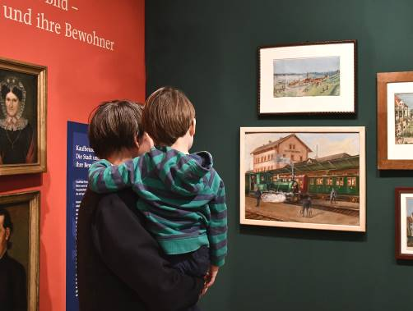 | Stadtmuseum Kaufbeuren  Blick in die Sonderausstellung „Wunschkonzert. Kaufbeurer Lieblingsstücke aus dem Museumsdepot“
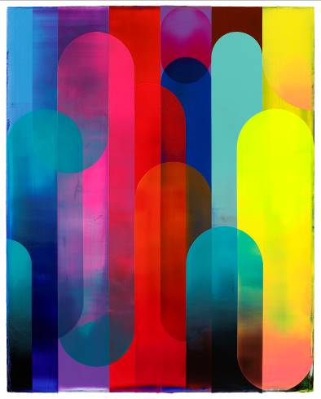 | Kunsthaus Kaufbeuren  Acryl auf Leinwand, 150 x 120 cm, Courtesy Privatsammlung München  (Foto: © Shannon Finley)
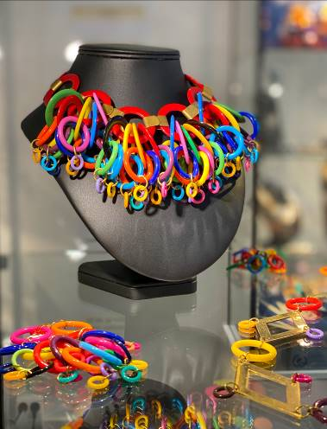 | Erlebnisausstellung der Gablonzer Industrie  Schmuckstücke aus der Sonderausstellung „HIGHLIGHTS der 80er“  (Foto: Erlebnisausstellung der Gablonzer Industrie)
 | Feuerwehrmuseum Kaufbeuren-Ostallgäu e.V.  Ankündigung der Sonderausstellung „50 Jahre Eisenbahnunglück Aitrang am 9. Februar 1971“  (Foto: Feuerwehrmuseum Kaufbeuren-Ostallgäu

